Yowah Nut Opal

Der Opal wird ebenfalls in Zentral Queensland abgebaut
(z.B.Yowah 400 Einwohner)
Dieser Opal ist für mich der faszinierendste aller Opale !!!
Das besondere ist !!!
Der Opal zieht sich in einem dünnen Netz durch den Ironstone,
und es entstehen wunderschöne filigrane vielfarbige Zeichnungen
(Yowah-Nut)

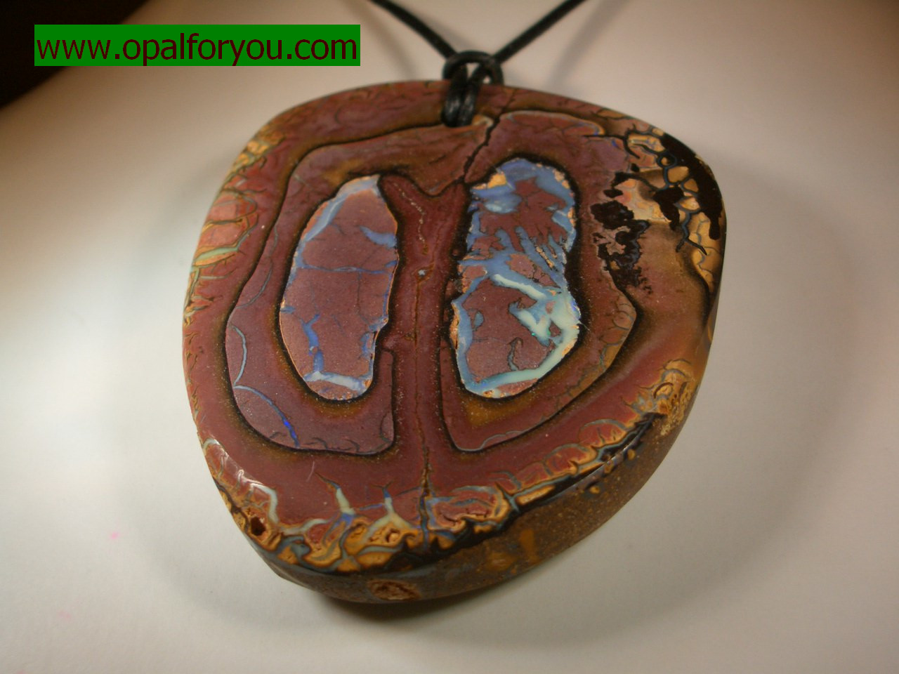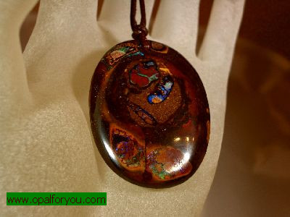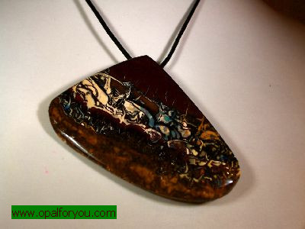

Matrixopal

Der Matrixopal ist sehr nahe mit dem Boulderopal verwandt.
Er enthält jedoch weniger Edelopal ,aber durch sein
vielfarbiges Feuer sehr beliebt und begehrt.

